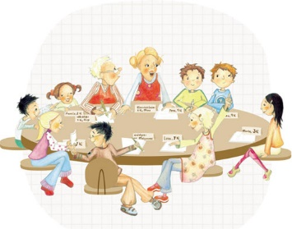
Referat fra elevrådsmøte 10.02.2023
Tilstede:
3. trinn: Felix og Ivar
4. trinn: Meryem og Oda
5. trinn: Lucas og Sofie
6. trinn: Sigmund
7. trinn: Nora og Sebastian
1. Gjennomgang av referat fra forrige elevrådsmøte
- Hobbydag.
Forslag om at 6. og 7. forbereder og viser sine hobbyer. De andre klassene går rundt. Aktiviteten ligger fast på disse trinnene fra år til år.
- Toalett
Forhold er noe bedret fra tidligere. Det ønskes luftfrisker på toalettene. Kan dette bestilles til skolen?
- Turnering
Det blir kanonballturnering i stedet for Dodgeballturnering (ref. forslag fra lærerne).
- Vannfontenen
Det sjekkes opp i hvor denne befinner seg. Elevene etterlyser tilgang til ei vannkran ifm sandkassa og den nye “kafeen” som er installert der (slik det ble forespeilet tidligere).
- Nytt lekeapparat
Det mangler håndtak der hvor man skal klatre i klatrestativet. Vanskelig å klatre opp.
- TL-leker
Det blir TL-leker hver fredag i storefri.
- Fysak
Det blir fysak i gymsalen hver 3. onsdag. Klassene på mellomtrinnet rullerer på å bruke gymsalen.
2. Kantine
Det blir kantine fredag 3. mars. Da selger elevrådet vafler, ostesmørbrød og saft. Vi selger mat fra det nye kjøkkenet som åpner i uke 9. Elevene spiser i klasserommet.
Kl. 09.30 | 1. klasse
Kl. 10.00 | 2. klasse
Kl. 10.15 | 3. og 6. klasse
Kl. 10.30 | 4a og 4b
Kl. 10.45 | 5. klasse
Kl. 11.00 | 7. klasse
3. Lekse til neste elevrådsmøte
I samarbeid med kontaktlærer(e) utarbeider elevrådskontaktene en plan for når klassen skal ha “klassens time”. Elevrådet ønsker at hver klasse skal ha klasseråd minst en gang pr måned. Her kan man ta opp ting som angår klassen; f.eks klassemiljø, trivsel, læring, innspill til undervisningsmetoder og andre tema som er aktuelle. I tillegg kan man behandle saker til elevråd, dvs saker klassen ønsker skal bli tatt opp i elevråd.
Referent
Bente, elevrådskontakt

